**ЛЕКЦИЯ 34**

**Тема:** визуализация данных, как вид представления ПП. Правила визуализации данных(диаграммы, графики)

**Цель:**  научится выбирать методики для продвижения программного продукта. Правильно формировать задачи стимулирования спроса на продукта и реализацию сбыта.

После того как мы поняли как стимулировать спрос и сбыт, переходим к визуализации вашего ПП ***Важно не то на что вы смотрите, а то что вы видите» — Генри Дэвид Торо***

**1.Зачем использовать визуализацию данных?**

2.Как правильно использовать визуализацию данных?

**Визуализация данных**-это наглядное представление массивов различной информации.

**Визуализация данных** — это представление данных в виде, который обеспечивает наиболее эффективную работу человека по их изучению

**ПРАВИЛО 11. ЕДИНАЯ ЦВЕТОВАЯ ПАЛИТРА**

**ПРАВИЛО 10. МИНИМУМ ТИПОВ ДИАГРАММ**

**ПРАВИЛО 9. ОБЩЕПРИНЯТЫЕ ЦВЕТОВЫЕ РЕШЕНИЯ**

**ПРАВИЛО 8. НАЗВАНИЕ И ПОДПИСИ**

**ПРАВИЛО 7. ПОНЯТНЫЙ ФОРМАТ ЧИСЕЛ**

**ПРАВИЛО 6. НЕ ПЕРЕГРУЖАЙТЕ ИНФОРМАЦИЕЙ**

**ПРАВИЛО 5. МИНИМУМ ЭЛЕМЕНТОВ**

**ПРАВИЛО 4. ЛЕГКОЕ СРАВНЕНИЕ ДАННЫХ**

**ПРАВИЛО 3. ПРОСТОЙ ДИЗАЙН**

**ПРАВИЛО 2. ЛОГИЧЕСКИЙ ПОРЯДОК**

**ПРАВИЛО 1. ПРАВИЛЬНЫЙ ТИП ГРАФИКА**

# правил визуализации данных

самых распространенные и доступные—это *графиках и диаграммах*. Неграмотное использование даже самых простых графиков может испортить впечатление о вашей работе и о вас как об эксперте. Чтобы этого не случилось, придерживайтесь основных правил визуализации данных.

**Главная цель визуализации** — упростить и ускорить восприятие информации. Выбранный формат и тип графика должны этому способствовать, а не мешать.

**ПРАВИЛО 1. ПРАВИЛЬНЫЙ ТИП ГРАФИКА**

1.Используйте правильный тип графика

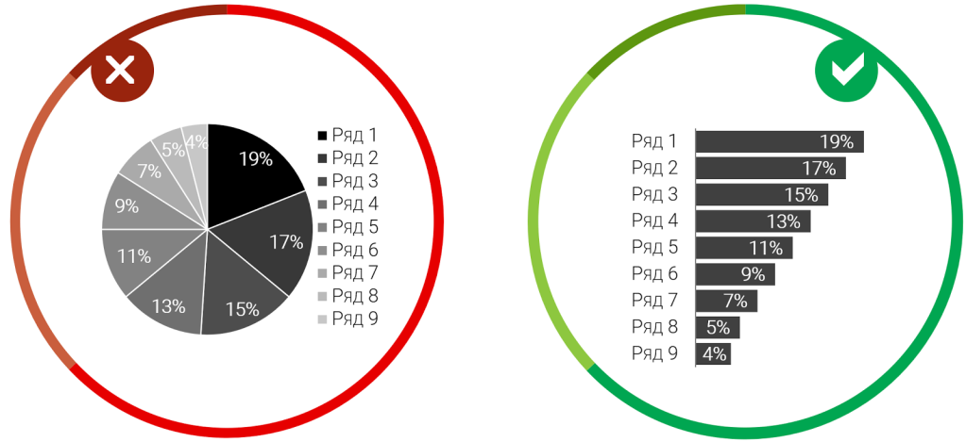2. следить, чтобы не нарушались общепринятые стандарты. Временные оси (года, месяца, кварталы) всегда должны располагаться горизонтально слева направо

**ПРАВИЛО 2. ЛОГИЧЕСКИЙ ПОРЯДОК**

1.Располагайте данные логично от большего к меньшему.

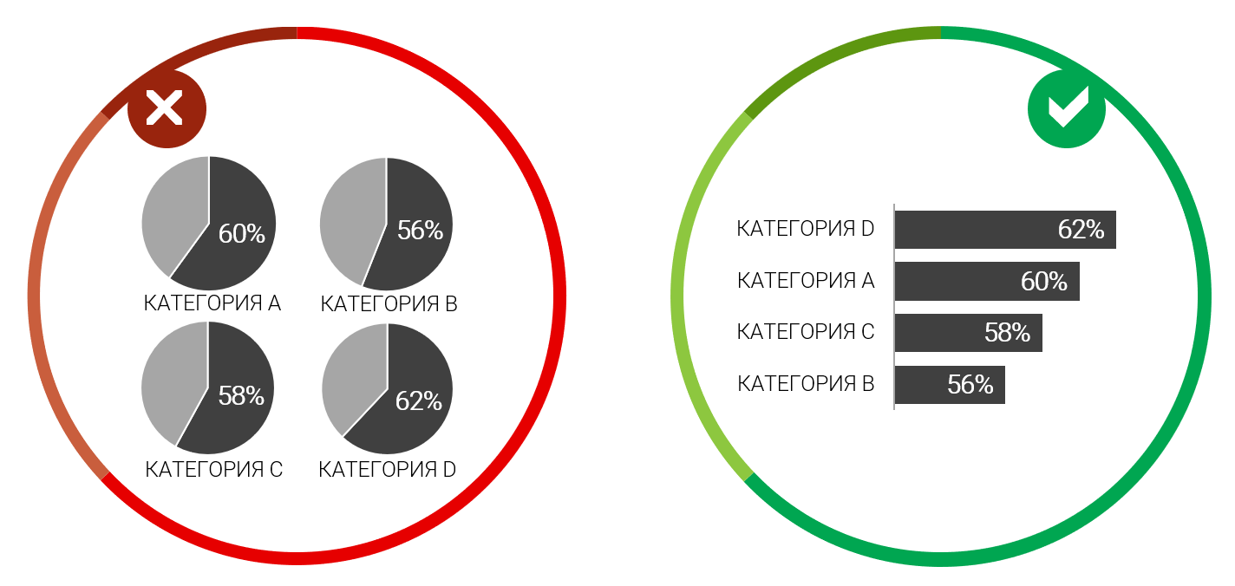*2.Если вы показываете на диаграмме результаты опроса*, где есть деление на положительные и отрицательные ответы, то логичнее их выстроить в таком порядке: «Да; Скорее да; Нет; Скорее нет, Затрудняюсь ответить».

Цель всегда первична. Прежде чем приступать к построению графика, четко сформулируйте, какую идею вы хотите донести до читателей, на что хотите обратить внимание.

**ПРАВИЛО 3. ПРОСТОЙ ДИЗАЙН**

1.Дизайн не должен препятствовать пониманию или искажать данные.

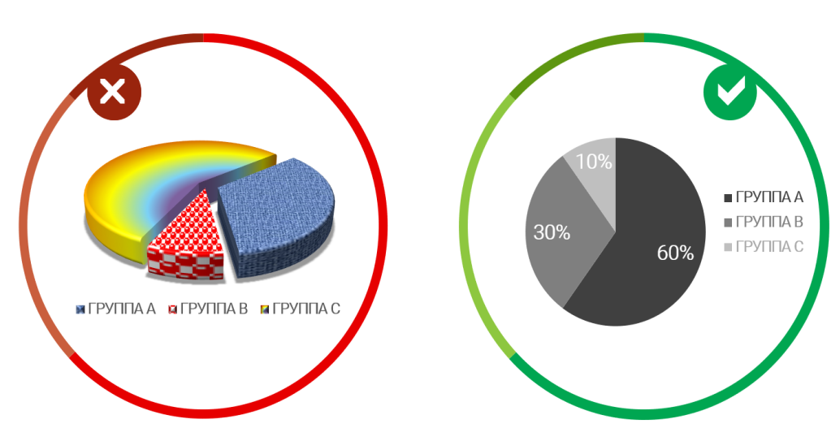2.Избегайте бесполезных элементов дизайна, таких как градиенты, тени, эффекты 3D. Они только отвлекают внимание читателя от сути вашего сообщения.   
Ваш график не становится красивым и внушительным от того, что он нарисован объемным. Это могло удивить лет двадцать назад. Более того, 3D–графики могут вызвать оптический обман.

**3**.Принципы хорошего дизайна: ясность, простота и минимализм.

Помните, если визуализация выполнена красиво, это еще не значит, что она выполнена качественно.

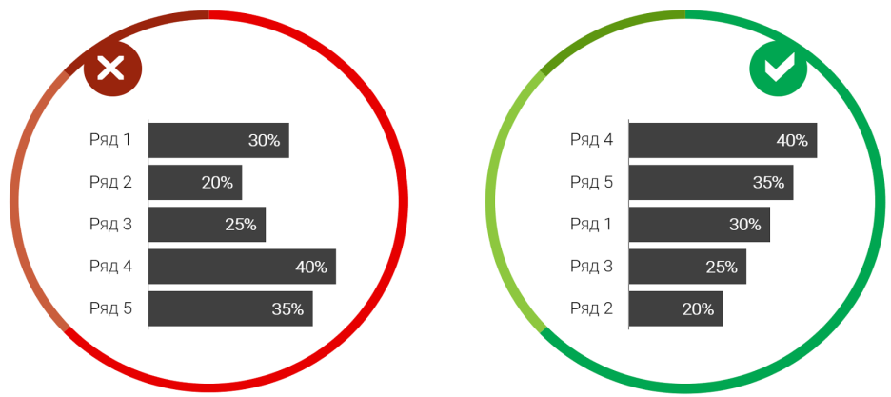**ПРАВИЛО 4. ЛЕГКОЕ СРАВНЕНИЕ ДАННЫХ**

1.Визуализируйте данные так, чтобы их можно было легко сравнивать.  
 2.показывайте соотношение между данными. Если разбить однотипную информацию на много отдельных графиков, визуализация становится бессмысленной.

3.Диаграммы должны гораздо быстрее и яснее передавать ваши идеи. Если это не так, меняйте тип графика.

**ПРАВИЛО 5. МИНИМУМ ЭЛЕМЕНТОВ**

1. На диаграмме должны быть только необходимые элементы.
2. Убирайте с ваших графиков и диаграмм все неинформативные элементы, оставляйте только необходимые.
3. Избегайте дублирование информации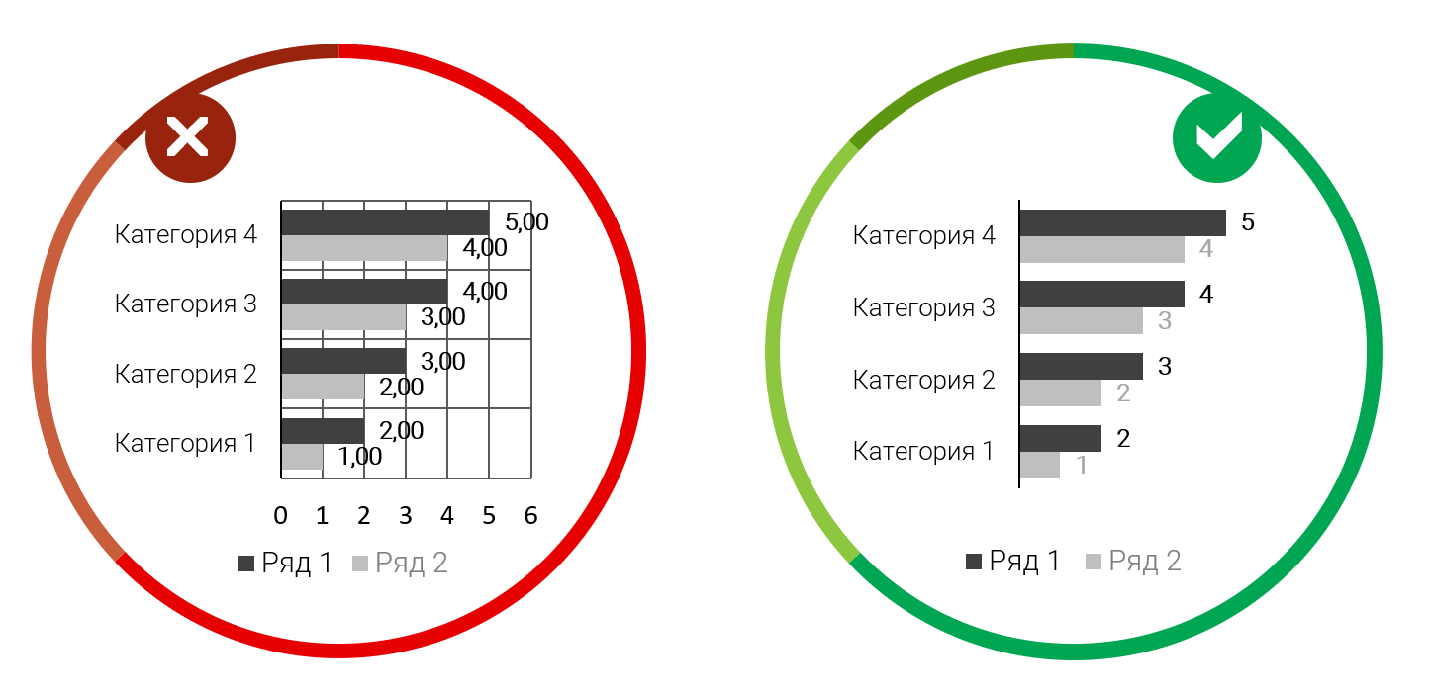

**ПРАВИЛО 6. НЕ ПЕРЕГРУЖАЙТЕ ИНФОРМАЦИЕЙ**

1.Следите, чтобы не было визуальной загромождённости.  
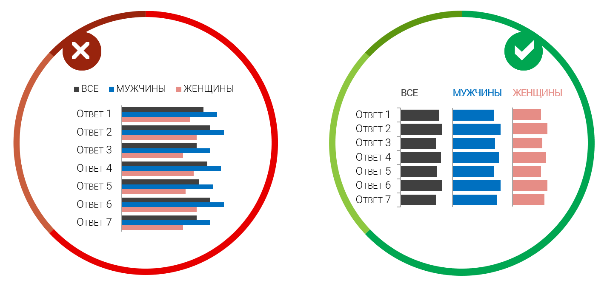

Не пытайтесь уместить на одну диаграмму всю имеющуюся у вас информацию ради того, чтобы ваш график казался умным и значительным. Визуальный ряд не должен быть перегружен сложными и многоярусными диаграммами.

2. Когда необходимо визуализировать много разных типов данных и категорий, целесообразнее разделять диаграмму на несколько частей.

*Например*, если на линейном графике больше 4-5 линий или на столбиковой диаграмме больше двух категорий, не стоит умещать их на одном графике.

**ПРАВИЛО 7. ПОНЯТНЫЙ ФОРМАТ ЧИСЕЛ**

1.Числа должны быть с разделителями разрядов и без лишних знаков после запятой.

2.В больших числах всегда разделяйте разряды: 10 000 000, а не вместе 10000000, иначе цифры становятся нечитабельными.   
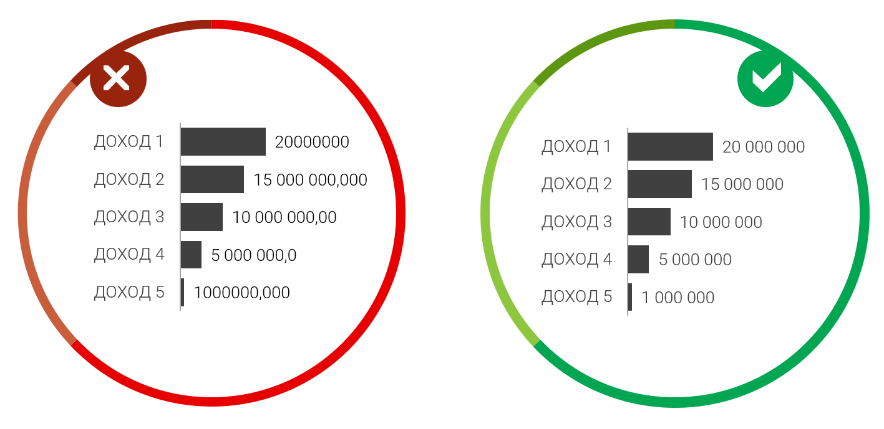  
  
Если вы решили показать один знак после запятой, то сделайте так для всех подписей данных, а не выборочно: где-то два знака, где-то три, а где-то без единого знака.

**ПРАВИЛО 8. НАЗВАНИЕ И ПОДПИСИ**

1.У диаграммы должно быть название и полная легенда

Следите, чтобы всегда у вашей диаграммы было полное понятное название и все необходимые подписи, иначе появляется риск неверного истолкования.

2. Всегда должен быть понятен период и единицы измерения.

Не надейтесь, что пользователь вашего графика догадается об этом из контекста

3.Все должно быть предельно чётко, у читателя не должно остаться ни одного сомнения по поводу трактовки представленных данных.

Нельзя Март сократить до буквы м

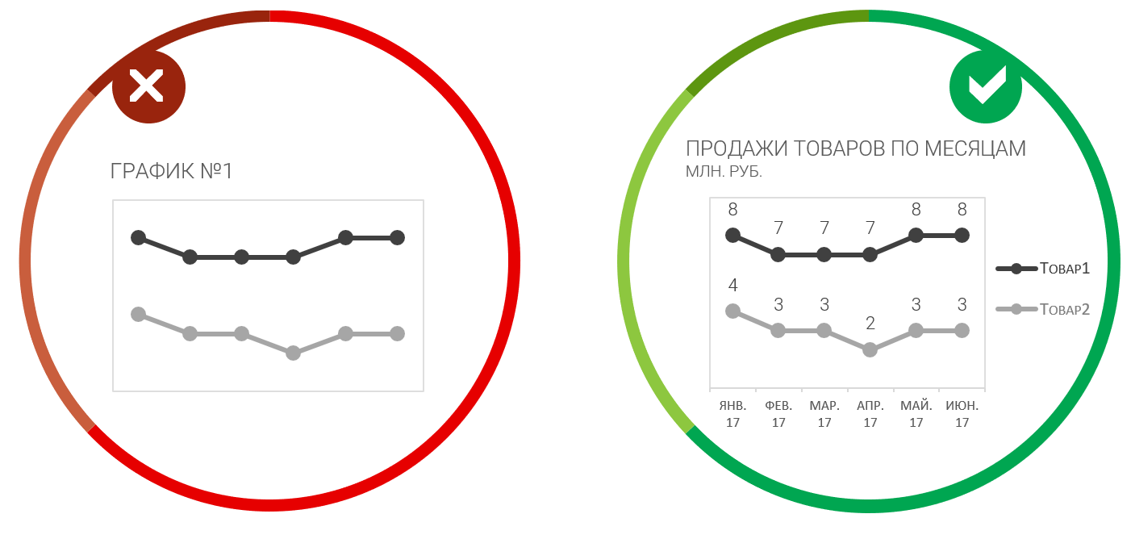

**ПРАВИЛО 9. ОБЩЕПРИНЯТЫЕ ЦВЕТОВЫЕ РЕШЕНИЯ**

**1.**Не нарушайте общепринятое использование того или иного цвета.  
Есть несколько основных категорий, которые у нас всегда ассоциируются с определенным цветом:

**2.** основные категории цвета:

**2.1** *положительные и отрицательные значения***: зелёный и красный цвет;**

**2.2** *да/нет, согласен/не согласен:* ***зелёный и красный;***

**2.3** *мужчины и женщины:* **голубой и розовый**;

* 1. **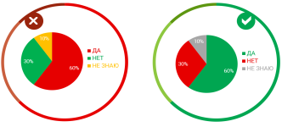***прочее/другое/остальное/нет ответа/затрудняюсь ответить* — **серый цвет.**

**ПРАВИЛО 10. МИНИМУМ ТИПОВ ДИАГРАММ**

1.Используйте один вид диаграммы для однотипных данных.

2. Избегайте разнообразия ради разнообразия, одном показатели должны бать в одном стиле.   
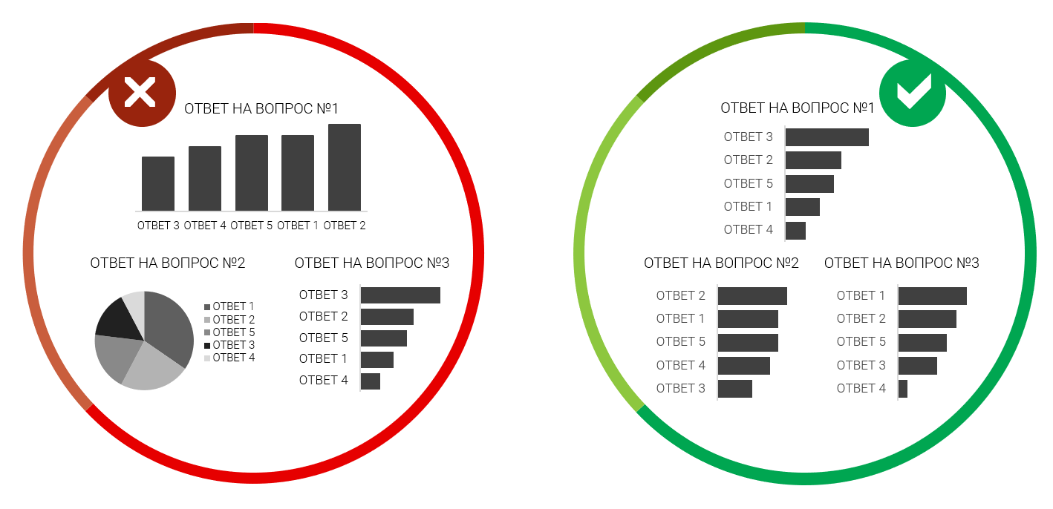  
 **ПРАВИЛО 11. ЕДИНАЯ ЦВЕТОВАЯ ПАЛИТРА**

1.Придерживайтесь одной цветовой гаммы.

2. Если же вы исследовательская компания, то цветовая палитра должна быть единой и во всех исследованиях, для соблюдения фирменного стиля.

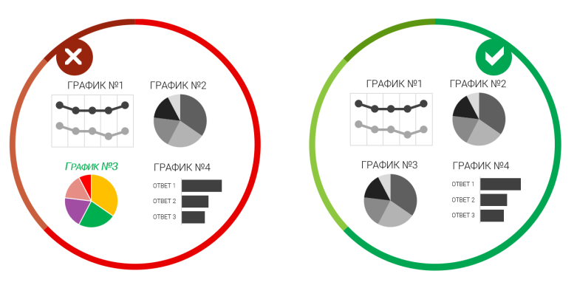  
Если вы свой отчет дополняете графиками из других исследований, их необходимо перерисовывать, иначе они сильно врезаются в общую картину и портят восприятие

**Контрольные вопросы**:

1. Что такое визуализация данных?
2. Главная цель визуализации данных?
3. Назовите все правила визуализации
4. Опишите все правила визуализаци

**Список использованных источников:**

1. Государственный стандарт Российской Федерации. Информационная технология. Сопровождение программных средств
2. Основы маркетинга учебное пособие Суркова Е.В.
3. <https://studfiles.net/preview/5593893/page:11/>
4. <https://www.survio.com/ru/shablony-oprosov>
5. http://www.aup.ru/books/m99/7_9.htm